Муниципальное образовательное учреждение средняя (полная)
общеобразовательная школа № 2 города Волжска Республики Марий Эл

Урок изобразительного искусства в 5 классе на тему
«Предметы народных промыслов в нашей повседневной жизни»

Ершова Людмила Анатольевна,
Учитель изобразительного искусства

Г. Волжск,2014 год
Предмет: изобразительное искусство.
Класс: 5
Тема: «Предметы народных промыслов в нашей повседневной жизни».
Тип урока: обобщение и систематизация знаний.
Использование УМК: программа «Изобразительное искусство и художественный труд» под руководством Б.М. Неменского. Рекомендовано Министерством образования Российской Федерации. Москва. «Просвещение». 2005 год.
Цели урока:
обучающая – систематизация и обобщение знаний о народных промыслах, и их роли в национальной и мировой культуре;
развивающая - развитие познавательного интереса обучающихся к народному творчеству;
воспитывающая – воспитание художественной культуры учащихся как неотъемлемой части культуры духовной.
Задачи:
- Систематизировать и обобщить знания о русской матрешке.

- Знакомство с видами орнамента в матрешках Полховского Майдана, Сергиева Посада и Семенова.
- Формирование навыков художественного письма кистью, без предварительного карандашного рисунка.
Вид урока: комбинированный
Оборудование: мультимедийный проектор, репродукции и рисунки с изображением матрешки.
План урока:
1. Организация учащихся (1мин.).
2. Актуализация опорных знаний (10 мин.).
3. Систематизация знаний (10 мин.).
4. Закрепление материала (5 мин.).
5. Физкультминутка (1 мин.).
6. Практическая работа (15 мин.).
7. Подведение итогов урока (2мин.)
8. Домашнее задание (1 мин.).

Ход урока:
- Организация учащихся.
Приветствие, объявление темы урока, цели.
2. Актуализация опорных знаний.
Народные художественные промыслы России — неотъемлемая часть отечественной культуры. В них воплощен многовековой опыт эстетического восприятия мира, обращенный в будущее, сохранены глубокие художественные традиции, отражающие самобытность культур многонациональной Российской Федерации.
Художественные промыслы являются одновременно и отраслью промышленности, и областью народного творчества.
Сочетание традиций и новаторства, стилевых особенностей и творческой импровизации, коллективных начал и взглядов отдельной личности, рукотворности изделий и высокого профессионализма — характерные черты творческого труда мастеров и художников промыслов.
Неповторимые художественные изделия народных промыслов России любимы и широко известны не только в нашей стране, их знают и высоко ценят за рубежом, они стали символами отечественной культуры, вкладом России во всемирное культурное наследие.
Для того чтобы вы чувствовали себя уверенно при дальнейшем знакомстве с произведениями народного творчества давайте вспомним некоторые художественные термины.
Теоретическая разминка:
- Что такое художественный промысел?
Это возможность заработать деньги. С давних времен в разных городах и селах люди занимались художественными ремеслами и передавали эти традиции из поколения в поколение.
- На чем формировался промысел?
Промысел формировался на основе тех природных материалов, которыми был богат край: мягкие породы деревьев, залежи глины, металлов, драгоценных камней и др.
- Ребята перечислите те промыслы с которыми мы познакомились в этом году?
Гжельская и Хохломская посуда, Жостовские подносы, скань, финифть.
А сейчас проверим, как хорошо вы запомнили эти промыслы, сможете ли вы их определить.
Тест.
- Найди поднос, не принадлежащий Жостовскому промыслу?
А Б
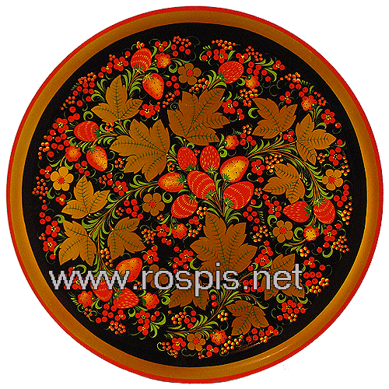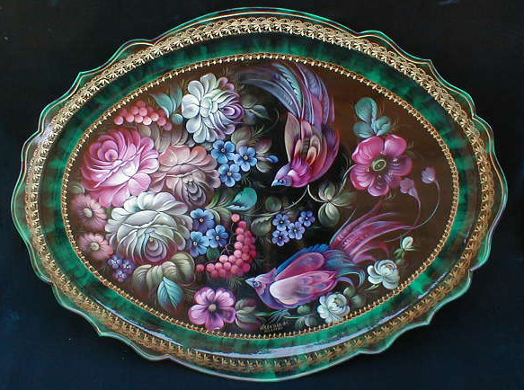
В Г
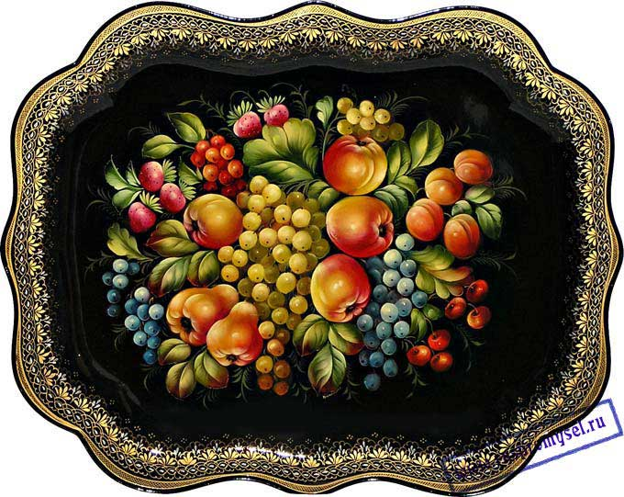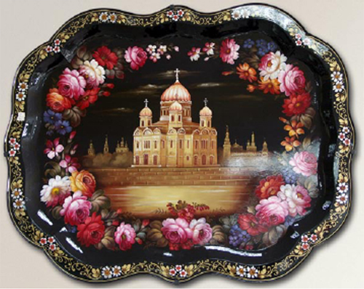
- Как называется этот народный промысел?
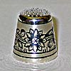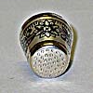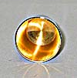
А) Чернь
Б) Финифть
В) Гжель
3. Чернь это:
А) Гравюра по металлу
Б) Гравюра по дереву
В) Гравюра по линолеуму
4. Все ли эти изделия относятся к финифти?
А Б В Г
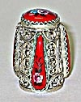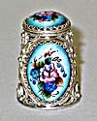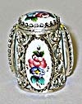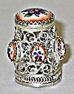
Д
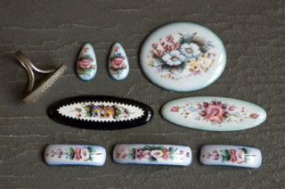
А) Да, это все изделия финифть
Б) Нет, здесь есть изделия, которые не относятся к финифти
5. Изделия из Гжели украшают:
А) Синей подглазурной росписью
Б) Разноцветной глазурью
3. Систематизация знаний.
Сегодня на уроке мы продолжаем знакомиться с народными промыслами нашей страны и поговорим об одном из символов России матрешке. Но так как русская душа – загадка, так и история русской матрешки очень загадочная. Ребята давайте сейчас посмотрим фильм о матрешке.
Просмотр фильма.
( Для того чтобы закрепить знания полученные после просмотра фильма, вместе заполняем Чайнворд).
4. Закрепление материала.
Чайнворд
1) В какой стране родился прообраз матрешки? (Япония)
2) Фамилия токаря, который первым выточил матрешку? (Звездочкин)
3) Назови фамилию художника расписавшего первую матрешку? (Малютин)
4) Как назывался Посад, в котором матрешечным делом занимались целыми семьями? (Сергиев)
5) Название села, где матрешка имеет стройную, вытянутую форму, а на фартуке пышный букет цветов? (Семеново)
6) Матрешка, у которой нет ни сарафана, ни платка, ни фартука, в овале лицо, а все остальное занято крупными яркими цветами? (Полховская)
4. Физкультминутка.
5. Практическая работа.
Ребята сейчас по рядам вы разделитесь на артели и будите выполнять заказ для детского сада.
(Артель - различные виды объединения граждан для общей хозяйственной деятельности.)
1ряд (артель «Волжане») - расписать серию матрешек по сказке «Репка». (Вспоминаем героев: дед, бабка, внучка, собака Жучка, кошка Машка, мышка).
2 ряд (артель «Россияне») – расписать серию матрешек к Новогоднему празднику.
3 ряд (артель «Волгари») – расписать серию матрешек по мультфильму «Смешарики».
Во время практической работы звучит русская народная песня.
6. Итог урока.
Сегодня на уроке мы познакомились с нашей русской матрешкой, узнали о том, что впервые в России ее стали изготавливать под Москвой в Сергиевом Посаде. Также познакомились с матрешками из города Семенов и села Полховский Майдан.
Просмотр выполненных работ.
7. Домашнее задание.
Подготовить сообщения по темам «Городецкая роспись», «Палех».

Список литературы:
Неменский Б. М. Декоративно-прикладное искусство в жизни человека. Учебник для 5 класса. - М.: Просвещение, 2010;
Неменский Б. М. Твоя мастерская. Рабочая тетрадь для 5 класса. - М.: Просвещение, 2009;
Неменский Б. М. Изобразительное искусство в жизни человека. Учебник для 6 класса. - М.: Просвещение, 2010;
Питерских Л.А., Неменский Б.М. Изобразительное искусство в жизни человека. Дизайн и конструирование. Учебник для 7,8 классов - М.: Просвещение, 2010.

